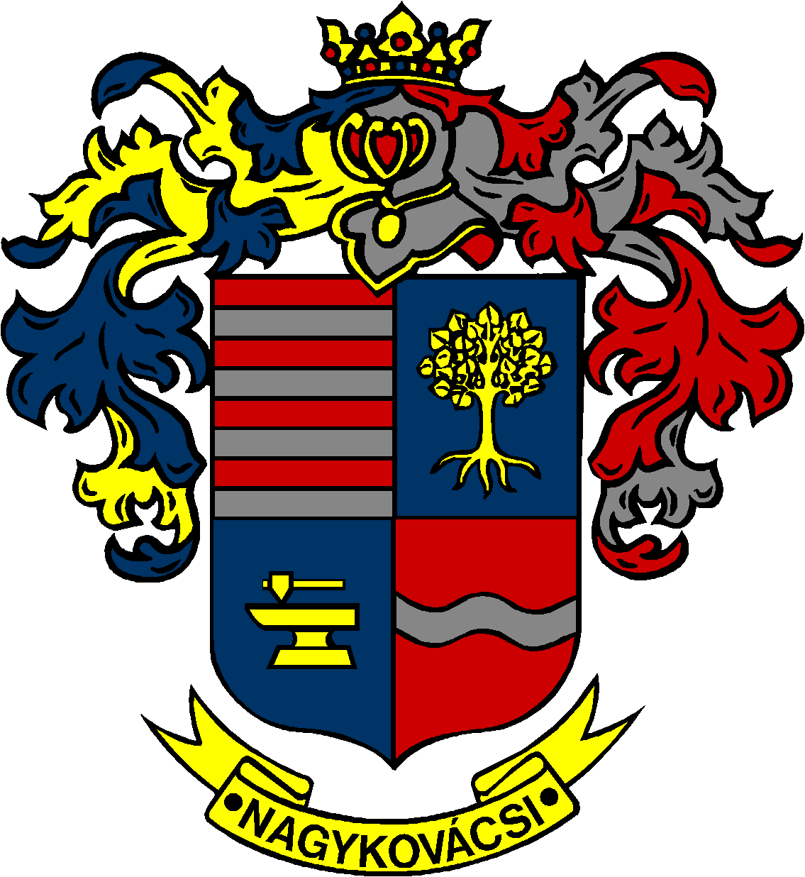

NAGYKOVÁCSI NAGYKÖZSÉG ÖNKORMÁNYZAT

ÜGYRENDI, ÖSSZEFÉRHETETLENSÉGI, JOGI ÉS KÜLSŐ KAPCSOLATOK BIZOTTSÁG

ELNÖKE

MEGHÍVÓ
Nagykovácsi Nagyközség Önkormányzatának
Ügyrendi, összeférhetetlenségi, jogi és külső kapcsolatok bizottsági
ülésére

Az ülés helye: Öregiskola Közösségi Ház és Könyvtár
Időpontja: 2017. május 25. (csütörtök) 16 óra 30 perc
Napirend:
Nyílt ülés:

- Nagykovácsi Nagyközség Önkormányzatának 2017. évi költségvetéséről szóló 3/2017. (II. 27.) önkormányzati rendeletének 2. sz. módosítása E – 67
Előterjesztő: Kiszelné Mohos Katalin polgármester
Előadó: Perlaki Zoltán osztályvezető
Tárgyalja: PB, ÜB

- Nagykovácsi Nagyközség Önkormányzata Képviselő-testületének Szervezeti- és Működési Szabályzatáról szóló 17/2015. (XI. 23.) önkormányzati rendelet módosítása E – 66
Előterjesztő: Kiszelné Mohos Katalin polgármester
Előadó: dr. Halmosi-Rokaj Odett aljegyző
Tárgyalja: ÜB

- Nagykovácsi Nagyközség területén súlykorlátozáshoz kötött behajtás rendjéről szóló 16/2016. (IX. 23.) számú rendelet módosítása E – 63
Előterjesztő: Kiszelné Mohos Katalin polgármester
Előadó: Grégerné Papp Ildikó osztályvezető
Tárgyalja: PB, ÜB

- Javaslat egyes önkormányzati rendeletek hatályon kívül helyezésére E – 62
Előterjesztő: Kiszelné Mohos Katalin polgármester
Előadó: Papp István jegyző
Tárgyalja: ÜB

- Alapítói nyilatkozat a NATÜ Kft. más jogalanyban fennálló vagyoni részesedéséről E – 70
Előterjesztő: Kiszelné Mohos Katalin polgármester
Előadó: dr. Halmosi-Rokaj Odett aljegyző
Tárgyalja: ÜB

- A Képviselő-testület 2017. év II. félévi munka- és üléstervének meghatározása E – 68
Előterjesztő: Kiszelné Mohos Katalin polgármester
Előadó: Papp István jegyző
Tárgyalja: EÜB, OKB, PB, ÜB

Nagykovácsi, 2017. május 24.

Bánóczi Margit sk.
bizottsági elnök

